주차 | 16 주차 | 기간 | 2025.12.15 ~ 2025.12.21 | 지도교수 | (서명)
이번주 한일 요약 | - LOD 테셀레이션  - 시험공부
<상세 수행내용>
- LOD 테셀레이션
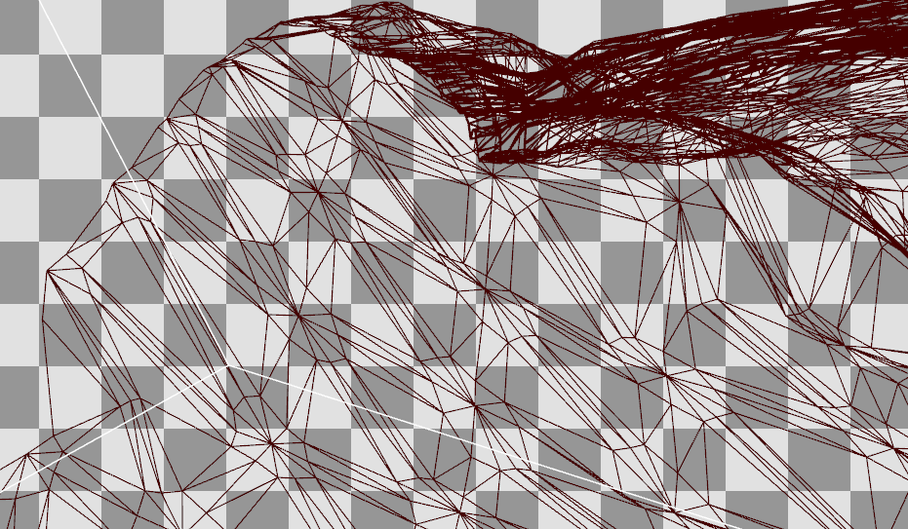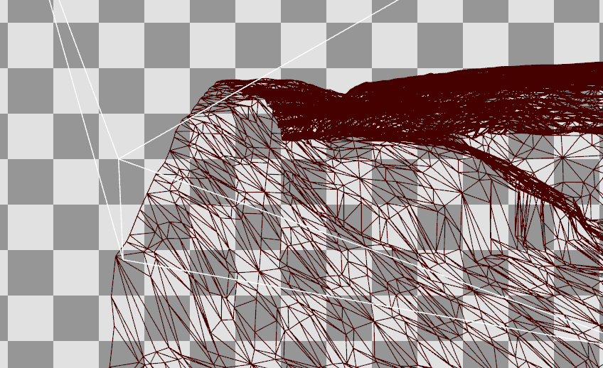
< LOD 적용 모습
좌측 – 원거리에서 봤을 때 (원거리 랜더링 후 줌인)
우측 – 근거리에서 봤을 때 >
기존 테셀레이션을 수정하여, LOD기능을 추가.
또한 테셀레이션으로부터 좌표값을 얻어와 x,z값을 주면 map으로부터 y값을 얻을 수 있는 기능 추가
- 시험공부

문제점 정리
해결방안
다음주차 | 17주차 | 다음기간 | 2025.12.22 ~ 2025.12.29
다음주 할일
지도 교수
Comment

